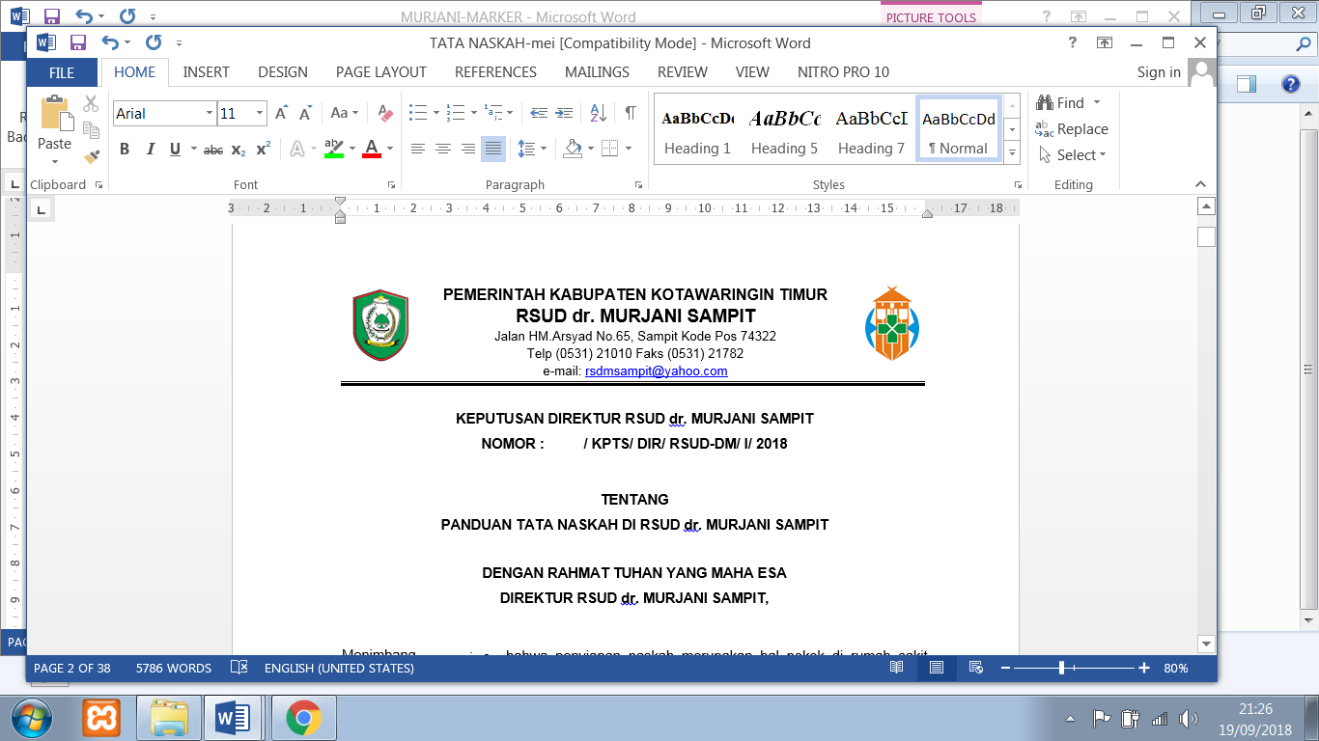

**KEPUTUSAN DIREKTUR RSUD dr. MURJANI SAMPIT**

**NOMOR : 009 / KPTS/ DIR/ P05/ RSUD-DM / I / 2018**

**TENTANG**

**PELAYANAN PASIEN KOMA DAN PASIEN DENGAN ALAT BANTU HIDUP**

***(VENTILATOR)***

**DENGAN RAHMAT TUHAN YANG MAHA ESA**

**DIREKTUR RUMAH SAKIT UMUM DAERAH dr. MURJANI**

Menimbang : Bahwa pelayanan pasien koma dan pasien dengan alat bantu hidup merupakan

salah satu pelayanan pada pasien resiko tinggi, maka perlu ditetapkan kebijakan pelayanan pasien koma dan pasien dengan alat bantu hidup dengan Surat Keputusan Direktur Rumah Sakit

Mengingat : 1. Undang – undang RI no 44 tahun 2009 tentang Rumah Sakit

2. Peraturan Mentri Kesehatan RI no 1691/ MENKES/PER/VIII/2011 tentang

Keselamatan Pasien Rumah Sakit

MEMUTUSKAN

MENETAPKAN

PERTAMA : Keputusan Direktur Rumah Sakit  tentang Kebijakan Pelayanan Pasien

Koma dan Pasien dengan Alat Bantu Hidup

KEDUA : Setiap pasien koma dan pasien yang membutuhkan alat bantu hidup

diberikan penanganan awal sesuai kebutuhan pasien untuk kemudian

dirujuk ke fasilitas kesehatan yang lebih memadai

KETIGA : Setiap pelayanan pasien koma dan pasien yang membutuhkan alat bantu hidup di RS  harus dilaksanakan secara seragam sesuai dengan standart prosedur operasional yang ditetapkan di RS

KEEMPAT    :   Dalam memberikan pelayanan kepada pasien, informasi mengenai keadaan

pasien, rencana tindakan dan rencana  pengobatan sesuai dengan yang

tercatat di dalam rekam medis, harus diinformasikan kepada pasien dan

keluarga

KELIMA     :  Pelayanan pasien koma dan pasien yang membutuhkan alat bantu hidup

tidak diberikan pada pasien dan atau keluarga yang menandatangani surat

pernyataan penolakan tindakan

KEENAM    :   Pembinaan dan pengawasan penyelenggaraan pelayanan pasien koma

dan pasien dengan alat bantu hidup di RS  dilaksanakan oleh Manajer

Pelayanan Rumah Sakit

KETUJUH    :   Surat Keputusan ini berlaku sejak tanggal ditetapkan , apabila dikemudian hari terdapat perubahan, maka akan dilakukan perbaikan sebagaimana mestinya

Ditetap di : Sampit

Pada Tanggal : 02 Januari 2018



DIREKTUR RSUD dr. MURJANI

dr. Denny Muda Perdana, Sp.Rad

Pembina Utama Muda

NIP. 19621121 199610 1 001

LAMPIRAN : KEPUTUSAN DIREKTUR RSUD dr. MURJANI SAMPIT

NOMOR : 009/ KPTS/ DIR/ P05/ RSUD-DM / I / 2018

TENTANG : PELAYANAN PASIEN KOMA DAN PASIEN DENGAN ALAT BANTU HIDUP

*(VENTILATOR)*

KEBIJAKAN PELAYANAN PASIEN KOMA

DAN PASIEN DENGAN ALAT BANTU HIDUP

DI RSUD dr. MURJANI SAMPIT

1. Pasien yang mengalami gagal nafas yang dirawat di ICU harus dipasang ventilasi mekanik.
2. Pemasangan ventilasi mekanik harus memakai surat persetujuan keluarga dan dicatat di Rekam Medis
3. Pasien yang telah dipasang ventilasi mekanik diberi perawatan yang maksimal seperti penghisapan lendir supaya tidak terjadi hipoksia dan depresi pernafasan
4. Pasien yang telah terpasang ventilasi mekanik dilakukan fisioterapi dada setiap satu hari sekali
5. Pembersihan selang ventilasi mekanik (tubing) dilkukan setelah 24 jam pemasangan.
6. Untuk mencegah terjadinya decubitus, pasien yang memakai ventilasi mekanik dilakukan perubahan posisi tidur setiap 4 jam.
7. Apabila pernafasan sudah adekuat dan proses weaning dilakukan ventilasi mekanik bisa dilepas, selanjutnya extubasi dilakukan.



DIREKTUR RSUD dr. MURJANI SAMPIT

**dr. DENNY MUDA PERDANA, Sp. Rad**

Pembina Utama Muda

NIP. 19621121 199610 1 001